Karta pracy - klasa 3.
Temat: Wycinamy fragmenty tekstu i wklejamy je w inne miejsce.
Zadanie 1. Z podanych zdań wytnij wyrazy pasujące do obrazków w tabelce. Użyj skrótu klawiszowego Ctrl+x (wytnij) Ctrl+ v (wklej).
- W sobotę byłem z psem na spacerze.
- Wczoraj widziałem w zoo pięknego niedźwiedzia.
- Na ulicy leży dużo śniegu.
- W nocy było widać gwieździste niebo.
- Kupiłem nowy rower.
- Wystraszyłem się orangutana.
- Karmiłem chomika.
- Zbudowałem karmnik.

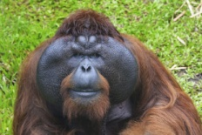
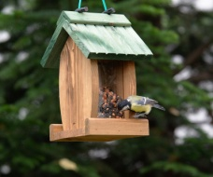
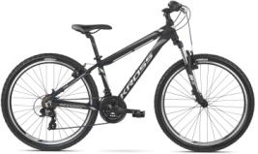
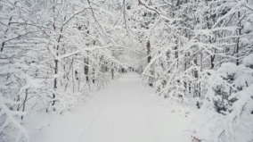

Zadanie 2.
Wytnij z wiersza niepotrzebne wyrazy. Użyj skrótu klawiszowego (Ctrl+x)

Jan Brzechwa Kochanowski
Leń jak dzik
Na tapczanie siedzi leń i dzik,
Nic nie robi cały dzień i całą noc.
"O, wypraszam stołek to sobie!
Jak to? Ja nic nie robię?
A kto siedzi na tapczanie i słomie?
A kto zjadł i wyrzucilł pierwsze śniadanie?
A kto dzisiaj pluł i łapał i się drapał?
A kto się w głowę podrapał?
A kto dziś zgubił kalosze i gogle?
O - o! Proszę!"
Na tapczanie siedzi leń,
Nic nie robi cały dzień.
"Przepraszam! A tranu herbaty nie piłem?
A uszu dzisiaj nie myłem?
A nie urwałem jabłka guzika?
A nie pokazałem języka?
A nie chodziłem się strzyc i dać krowie pić?
To wszystko nazywa się nic?"
Na tapczanie siedzi leń,
Nic nie robi cały dzień.
Nie poszedł do szkoły, bo mu się nie chciało i jedzenia było za mało,
Nie odrobił lekcji, bo czasu miał za mało,
Nie zasznurował trzewików, bo nie miał ochoty,
Nie powiedział "dzień dobry", bo z tym za dużo roboty,
Nie napoił Azorka i Łatka i Ciapka, bo za daleko jest woda,
Nie nakarmił kanarka, bo czasu mu było wody szkoda.
Miał zjeść kolację - tylko ustami mlasnął,
Miał położyć się - nie zdążył - zasnął.
Śniło mu się, że nad czymś ogromnie się trudził i brudził.
Tak zmęczył się tym snem, że się obudził.

